Методическая разработка внеклассного мероприятия.

«Видеоконференция во внеклассной деятельности учителя».

В рамках всероссийской акции «Нет наркотикам» состоялась видеоконференция между Московской школой № 1352 и Ильменской средней школой Руднянского района Волгоградской области.

Мероприятие проводили координатор центра «Твой курс», учитель информатики московской школы, Валиева Оксана Александровна и учитель информатики Ильменской школы, Маюрченко Ольга Константиновна.

Участниками видеоконференции были учащиеся 9 - 11-х классов, учителя школ, психологи, приглашенные эксперты.

Тема: " Будущее без наркотиков"
Цель мероприятия: — профилактика наркомании и асоциального поведения,
охрана жизни и здоровья человека; воспитание правовой культуры учащихся.

Задачи мероприятия:
1. Образовательные: познакомить учащихся с истоками наркомании в России, познакомить с возможными стратегиями поведения подростков в критических ситуациях.
2. Развивающие: расширить кругозор подростков в сфере здравоохранения и социальной ответственности.
Развить чувство собственного достоинства, собственной социальной значимости. Развить навыки, предотвращающие употребление наркотиков.
3. Воспитательные: воспитать в подростках чувство ответственности за свои поступки, непримиримого отношения к «чуме ХХ1 века» - наркомании, сформировать ценностные установки и жизненные приоритеты на здоровье и ЗОЖ, воспитание правовой и сетевой культуры.

Форма проведения: видеоконференция.

Оборудование:
Компьютер с процессором не ниже Core 2 Duo 1,8 ГГц;
Широкополосное подключение (512 Кбит/с на прием и 128 Кбит/с на отдачу);
веб-камера;
Skype версии 5.0 или выше или бизнес-версия Skype;
Проектор;
Акустические системы;
Микрофон.

Предварительная подготовка к мероприятию:
просмотр видеоролика «Точка невозврата» с учащимися,
проведено электронное тестирование «Подросток и наркотики»
согласование общего сценария, проверка связи, время проведения, длительность сеанса.

Перед президиумом расположены стулья, на которых рассаживаются представители
школьных СМИ. Модератор открывает пресс-конференцию описанием проблемы, связанной с наркотизацией подростков. Далее выступают эксперты с краткими сообщениями по определенным темам. По окончании выступления экспертов дети задают интересующие их вопросы (по 5 вопросов с каждой стороны).

Оформление: на стенах плакаты «Россия: в будущее без наркотиков», «Наркомания – социальное зло», «Нет наркотикам»; стенд с рисунками обучающихся на тему: «Дорога в бездну»; выставка книг по антинаркотическому воспитанию
«Наркомания – знак беды».
. Организационный момент. Приветствие участников конференции. Представление участников видеоконференции московской школы №1352, представление участников видеоконференции Ильменской школы.
Регламент работы видеоконференции:
Выступление экспертов не более 5 мин.
Вопросы – ответы не более 3 мин.
Составление кричалок на антинаркотическую тематику – 2 мин.
Заключительные слова 1 мин
Закрытие видеоконференции.
Итак, начнем нашу пресс- конференцию. Слово предоставляется эксперту (Выступают эксперты МКОУ «Ильменская СОШ», затем эксперты московской школы №1352)

Модератор: Здравствуйте, уважаемые учащиеся, педагоги, гости!
Сегодня мы проводим видеоконференцию « Будущее – без наркотиков».
Среди множества общественно опасных явлений наркомания занимает особое место, так как влечет за собой целый ряд тяжких социальных последствий, наносит значительный ущерб отдельной личности и обществу в целом. Как показывают последние научные исследования, наркотики, к сожалению, превратились в неотъемлемую часть современной жизни. Сегодня продолжается повсеместный рост наркомании, приводящий к увеличению подростковой преступности, беспризорности и ряду других проблем.
История наркомании в России, как зеркало, отражает те культурные и политические процессы, которые в ней происходили. До начала двадцатого века, наркомания в России если и была, то точно не являлась серьезной проблемой.
- Первый всплеск наркомании был в период Первой мировой войной и революцией. В те времена для обезболивания использовались кокаин и опий. Из огромного количества раненых, которые избавлялись от страданий таким методом, некоторые становились зависимыми.
-Развитие наркомании в России имело второй всплеск в семидесятые годы, после начала войны в Афганистане. В этот период, нашим солдатам стали широко доступны азиатские наркотики, а ввоз их спецслужбами тогда контролировался слабо. Этот же период характерен распространением в СССР движения хиппи, культура которого приветствует наркотики.
- Следующая веха в отечественной истории наркотиков – развал СССР. С 1991г. наркомания в России уже развивается не всплесками, а имеет устойчивый и непрерывный рост.
Не малую роль сыграли общее падение культурного уровня и религиозности нации.

-К сожалению, бывших наркоманов не бывает. Поэтому, профилактика наркомании в России чрезвычайно актуальна.

Модератор: Сегодня здесь собрались люди не равнодушные к данной проблеме. Я представляю вам, уважаемых экспертов со стороны Ильменской СОШ это:
- психолог Центра «Семья» Руднянского муниципального района
Пардаева Елена Алексеевна, тема выступления: «Подростковая наркомания»
В 20 веке подростковая наркомания носила региональный характер, т.е. были регионы, где подростки употребляли только коноплю (Средняя Азия, Казахстан, Кавказ), ингалянты употребляли на севере и средней полосе, на Крайнем Севере подростки баловались транквилизаторами. Региональный характер объяснялся тем, что взрослые (чаще иностранные туристы) навязывали «моду» на наркотические вещества, эти регионы раньше других выпали из-под наблюдения государства и именно сюда стали проникать отрицательные поведенческие модели западного образа жизни. Подростки, которые так хотели походить на «крутых» взрослых иностранных дяденек с быстротой впитывали модели поведения и прочие атрибуты красивой беззаботной жизни. В 80-х годах потребление наркотических веществ распространилось по всей стране.
Сегодня всем известно, какие необратимые последствия для физического здоровья наносит употребление наркотических веществ в период интенсивного роста организма. Не менее серьезную травму наркотики наносят личности растущего человека, ведь именно в этот период происходит становление самосознания человека, формируются жизненные ценности, идеалы, убеждения. Основной моральный вред наркотизации – возникновение социально индифферентной или антиобщественной системы мотивов поведения и ценностей человека, употребляющего психоактивные вещества.
- вожатая МБОУ Ильменской СОШ Нароженко Н.Н. рассказала о работе школы
по профилактике наркомании и вредных привычек.
- нюсмейкер- инспектор ПДН Бохан Л.А.
« Формы и методы профилактической работы. Ответственность за употребление, хранение и распространение наркотических средств».
Мы представляем слово коллегам из московской школы №1325
Модератор московской школы представляет экспертов.
Эксперты Московской школы
Ведущий:
Анализируя анкетирование, которое проводилось с учениками 11 класса, мы пришли к выводу, что учащиеся знают, что проблема наркомании в нашем обществе существует, но не все подростки сталкивались с ней и не представляют себе размеры данной проблемы.
Слово представляем школьному психологу

1. Психолог московской школы:
В процессе учебной деятельности ребенок сменяет направленность от внешнего мира на направленность на самого себя. Подросток начинает чувствовать себя взрослым, он хочет быть взрослым и что бы окружающие признавали его взрослость. Чувство взрослости – переходная форма самосознания. Говоря о взрослении подростка, имеют ввиду готовность его к взрослой жизни, на равных правах всех участников. Несомненно, ребенок в этом возрасте далек от настоящей взрослой жизни, со всех ее сторон; он не способен влиться в нее, хотя очень к ней стремится. В это время подростки ниспровергают авторитеты. Теперь взрослые, особенно "значимые взрослые", например, родители, учителя должны заново завоевывать авторитет.
Ситуация усугубляется тем, что в недалеком прошлом ранняя наркотизация преимущественно касалась детей из неблагополучных семей, родители которых вели асоциальный образ жизни. Эту группу детей можно было определить как группу риска и вести с ней целенаправленную профилактическую работу. Современные данные свидетельствуют о постепенном изменении социального статуса подростков, начинающих употреблять ПАВ. К сожалению, сегодня, в «отряд» наркоманов попадают дети и из благополучных семей. Причины здесь кроются и чрезмерной опеке со стороны родителей, и в доступности материальных ценностей и т.д. У таких подростков главными ценностями выступает доступность к удовольствиям, в том числе наркотическим. Профилактика подростковой наркомании начинаться с санитарного просвещения, уроков, лекций, просмотров видеороликов, но не всегда это эффективно. У подростка создается впечатление, что все передачи о вреде наркотиков сильно преувеличивают вред от наркотиков, создается ложное представление, будто если он захочет, то всегда может бросить, но это ложное представление, это самообман.

Ведущий:
Виктор Иванов, директор ФСКН России, принял участие в заседании правительственной комиссии по разработке и реализации антинаркотических программ. В своем выступлении Виктор Иванов сказал «В этом году в Афганистане собран вдвое больший урожай опиума а, следовательно, ожидается удвоение героинового давления на Центральную Азию и Россию, под командованием НАТО зародилось новое героиновое цунами, готовое обрушиться и накрыть волной постсоветское пространство и Европейский союз, это уже угроза не только жизни отдельных молодых людей, принимающих наркотики и их семей, но и угроза национальной безопасности России. В Россию в год переправляется 80 тонн афганского героина, а это 20% от общего оборота. На борьбу с этим злом тратятся колоссальные деньги, но все безрезультатно – наркотики как шли, так и идут».
Выращенный урожай опиума требует сбыта, и наркодельцы не остановятся не перед чем в погоне за наживой.
Психолог: Почему люди употребляют наркотики и становятся наркоманами, можно сказать следующее. Во-первых, потому что наркотик стал доступен, во-вторых, ближайшее окружение человека порой не видят в этом ничего противоестественного, а у самого человека - нет ресурсов отказаться. Каждый наркоман приходит к наркотикам своей дорогой – из любопытства, от нечего делать, за компанию, чтобы снять напряжение, назло родителям, проблемы в семье или в школе. Начинают все по-разному, а вот кончается для них одинаково плохо. (Статистика)
Часто начинают принимать наркотики даже те, кто не собирался этого делать, дело в том, что не так легко отказаться, ведь предлагает хороший знакомый, и его не хочется обидеть отказом, не хочется быть «белой вороной». Любой отказ – это сопротивление внешнему давлению, а как известно подчиняться легче, чем сопротивляться. Отказаться и не нажить себе врага надо уметь. Есть несколько форм отказа.
1. Формальный отказ. (я боюсь, говорят это вредно.) При таком отказе, предлагающий всегда найдет доводы убедить и сломить сопротивление.
2. Отказ альтернатива. (Нет, в другой раз, сейчас не хочу). При таком отказе, предлагающий будет ждать, и в конце концов сломит сопротивление.
3. Отказ отрицание. (Мне этого не надо никогда, мне еще жить не надоело). При таком отказе, предлагающему нечего возразить, но часто это ведет к конфликту и разрыву отношений.
Научиться отказываться надо сейчас, научиться противостоять натиску, сказать «НЕТ», так чтобы не было желания настаивать.
(Обсуждение с учащимися)Давайте подумаем и взвесим как на весах, почему надо сказать твердое «НЕТ».
Говоря «Да» наркотикам, человек говорит «НЕТ» своему здоровью, наркоман не может быть здоров, говорит «НЕТ» своему будущему, у наркомана нет будущего, говорит «НЕТ» своей семье, которой у него не будет, у него не будет любимого дела, любимого человека, не будет детей!
Наркоман лишает себя многих радостей жизни, а это слишком высокая цена!
Кому и за что мы должны платить своей жизнью?
Наркодельцам, набивающим свои карманы деньгами! Они пускаются на любые хитрости, чтобы человек хоть раз попробовал страшное зелье, сначала могут предложить бесплатно. Надо помнить, что даже первая доза может оказаться роковой, от нее не умирают – попадают в сети, из которых невозможно вырваться.
2.Врач - нарколог: представил презентацию о необратимых процессах, протекающих в организме человека, принимающего наркотики.
Запретить наркотики невозможно, так как они используются в медицине как обезболивающие средства. Наркомания среди подростков тяжело лечится, это связано с тем, что подростки редко дают добровольное согласие на принудительное лечение от наркомании, а если и дают, то только для того, чтобы избежать других неприятностей. Подростки рассматривают лечение от наркомании, как форму наказания, поэтому большинство из них снова начинали принимать наркотики в течение первого года.
Лечение наркомании среди подростков оказалось недостаточно эффективным, а специальных средств подавляющих влечение к наркотикам не существует и в наше время.
Жертвой наркомании может оказаться любой. Путь в пропасть начинается с первой дозы. Утрачивается ощущение опасности, и следующие дозы уже неизбежны. Начинающему наркоману кажется, что ровным счетом ничего не случилось, он такой же как всегда. Но это не так! Страсть к наркотикам ведет его по жизни, определяет его поведение, настроение, меняет круг интересов, друзей, управляет человеком, он не видит той границы, которая отделяет нормальную жизнь от падения в черную дыру. Эта и есть зависимость. Умирает здоровый человек – рождается раб наркотиков. Жизнь наркомана от начала употребления в среднем 5 – 7 лет. Главная беда в том, впервые пробуя наркотик, никто не верит, что станет наркоманом, наоборот, считает, что с ним будет иначе и осознает только, когда слишком поздно и помочь ему уже нельзя. И поэтому лучшей защитой от наркомании – категорический отказ от первой дозы. Лучше быть здоровым и богатым, чем бедным и больным. Здоровье – главная ценность человека. Его невозможно купить. Мы получаем его при рождении и можем лишь беречь и укреплять его или нанести непоправимый вред. Занятия спортом, любимым делом, укрепление силы воли и характера помогут противостоять вам всем вредным привычкам, в частности наркотикам. Можно стать хорошим режиссером, талантливым музыкантом, успешным продюсером, выдающимся спортсменом или же употреблять наркотики и жалко существовать в мире призрачных иллюзий. Мы искреннее верим, что ребята, сделают свой выбор и он будет в сторону искусства красоты и здоровья.
Модератор: Благодарим за содержательную информацию наших экспертов и предлагаем перейти к вопросам.
( Корреспонденты задают вопросы специалистам, представляясь и указывая, кому адресован вопрос)

Вопросы Ильменской школы:

1.Почему же наркомания распространяется, если она несет такие страдания? От чего люди становятся наркоманами? Разве их заставляют? (Социальному работнику)
2.Существует ли какая-нибудь связь между наркоманией и алкоголизмом?
Излечима ли наркомания? Существуют ли меры принудительного лечения?
(Бохан Л.А..)
3.Какие меры наказания предусматривает закон к распространителям наркотиков? Наказывают ли человека за хранение наркотиков, скажем, если он не знал, что хранит? (Бохан Л.А.)
4Почему же, несмотря на знания, молодежь тянется к наркотикам?(социальному работнику)
5.Я читал, что ежедневно наркоману необходимо ввести себе наркотик на сумму от 100 до 400 рублей. Откуда же берут молодые люди деньги, тем более, что большинство из ни не работают? (Бохан Л.А.)
Вопросы московской школы:
1.Я читала, что чай и кофе содержат вещества, близкие по своему действию к наркотикам. Верно ли это? (Врачу – наркологу)

2. Какие наркотики распространены в вашем регионе? (Бохан Л.А.)

3. Наркотики считаются совершенным оружием массового поражения, от него погибают больше чем от терактов и несчастных случаев. Вопрос: существуют ли международные соглашения по наркоконтролю и в чем они заключаются? (Бохан Л.А.)

4. Списки наркотиков растут с каждым днем, вот новые музыкальные наркотики. Вопрос : по каким признакам можно узнать музыкального наркомана, если у него нет проколов от игл и нет в карманах порошков?
И какие меры профилактики применяются к этому виду наркомании?
(Вопрос к социальному работнику)

5.О наркомании часто говорят, как о болезни нашего общества, предполагая, что избавляться от нее нужно, ликвидируя торговцев наркотиками, словно болезнетворных микробов. Но ведь здоровым считается не тот организм, в котором нет микробов, а тот, который имеет сильный иммунитет. Поэтому путь борьбы с наркоманией и алкоголизмом — это создание собственного «морального иммунитета». Вопрос к психологам. Как создать собственный «моральный иммунитет»? (Вопрос к психологу)
Обсуждение, ответы на вопросы.

Ведущий: Предлагаю разбиться на 2 группы. Каждой группе задание: придумать и прокричать антинаркотический слоган. Время на задание 2 минуты.
Ребята кричат слоганы.
Ильмень:
Наркотики – это большая беда,
Разрушат они твою жизнь навсегда,
Не принесут тебе добра,
Не пробуй их ты никогда!
Москва:
Наркотики нас унижают,
Уводят от нас родных.
Наркотики нас убивают
Даже не пробуй их!

Ведущий московской школы:
Ребята, у вас впереди целая жизнь и какой она будет, во многом зависит от вас самих, от той дороги, которую вы выберете. Многие из вас уже выбрали учебные учреждения, где хотели бы продолжить свое образование. Вас ждут новые знакомства, новые друзья, новое окружение и в этом окружение могут оказаться разные люди. Помните, что ваша жизнь зависит только от вас. А мы желаем вам счастья и здоровья! Вот на этой оптимистической ноте мы закрываем видеоконференцию, но не прощаемся, а говорим до новых встреч!

Ведущий Ильменской школы: Проблема, которую мы сегодня обсуждали, действительно злободневна. Мы надеемся, что такая беда, как наркомания никогда не коснется ни вас, ни ваших близких. Всех присутствующих мы благодарим за плодотворную работу и надеемся на дальнейшее сотрудничество.
Закрытие видеоконференции. Творческий анализ.

Приложение.
Фото Ильменская школа.
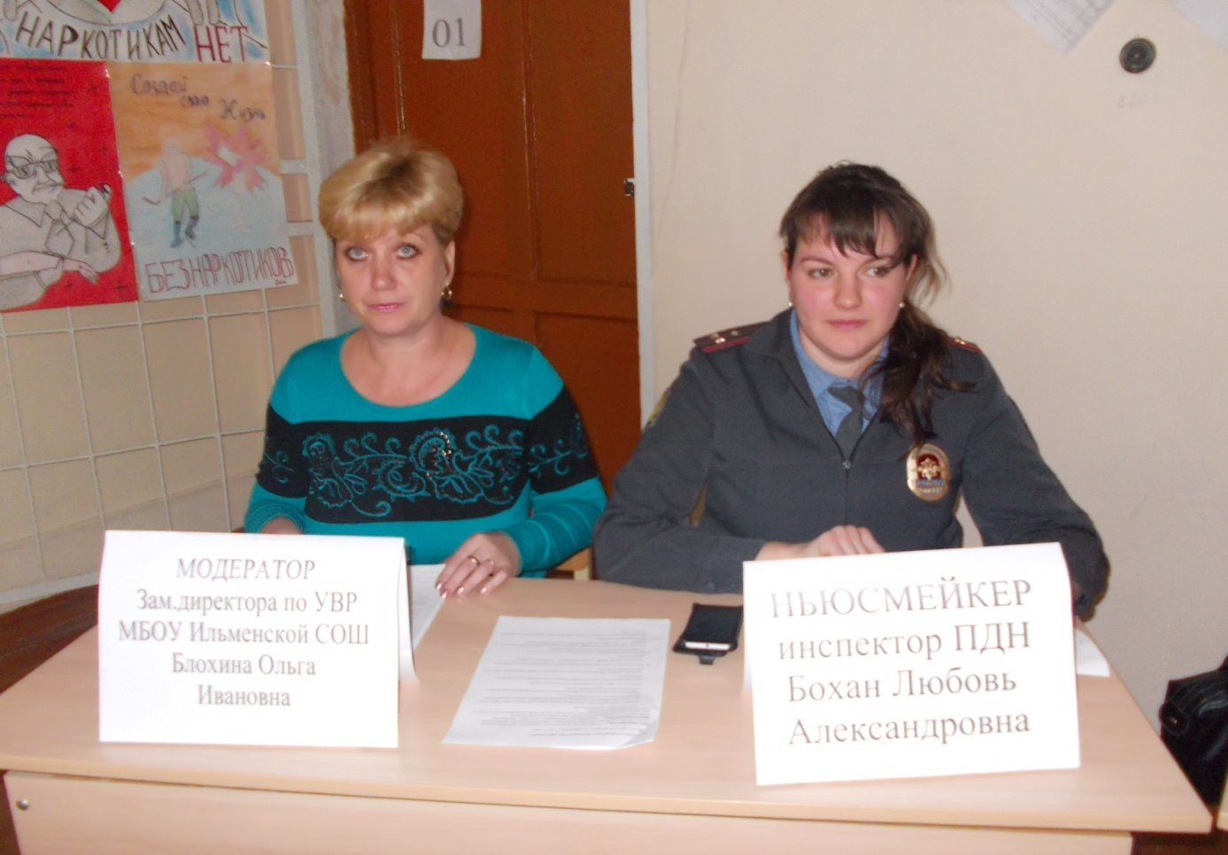

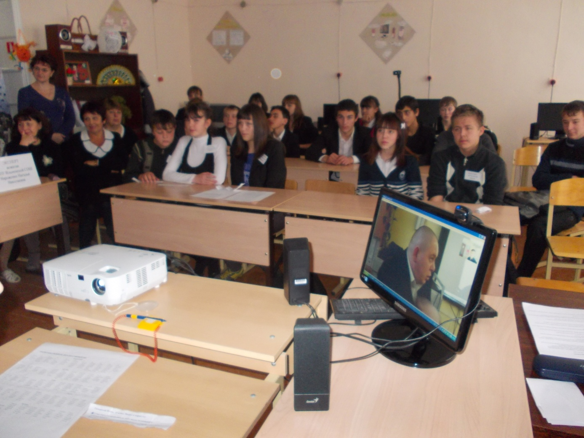

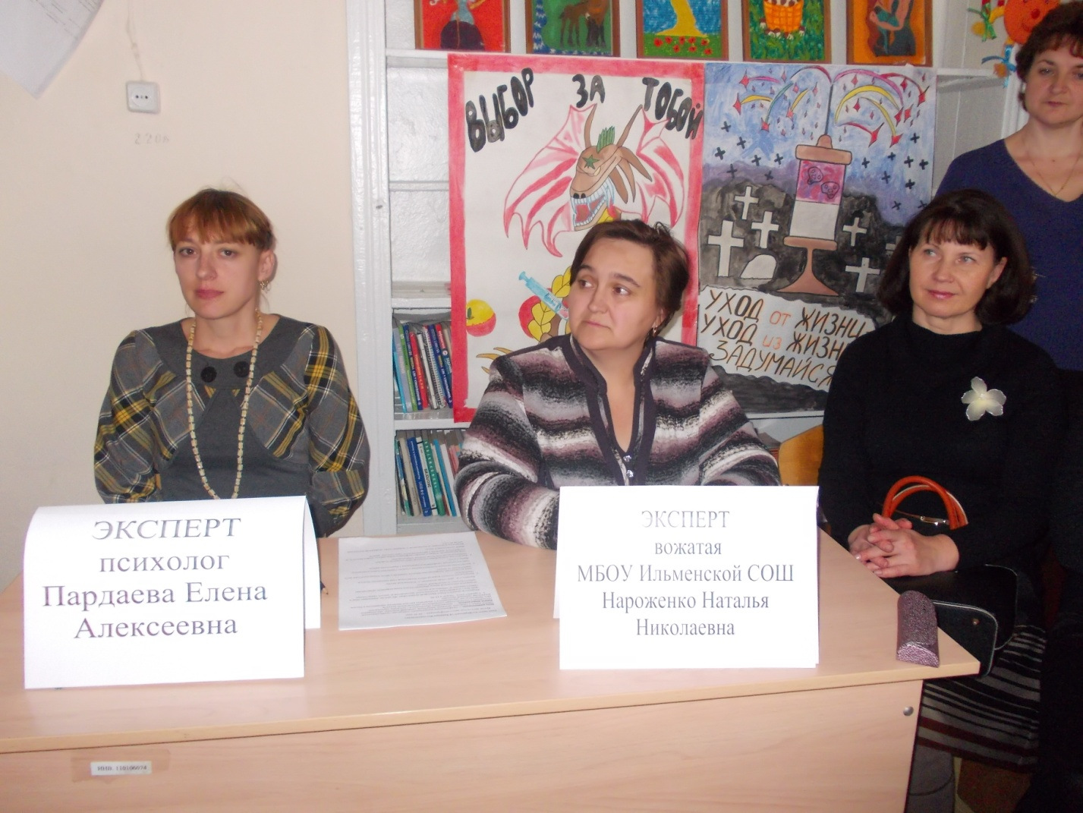
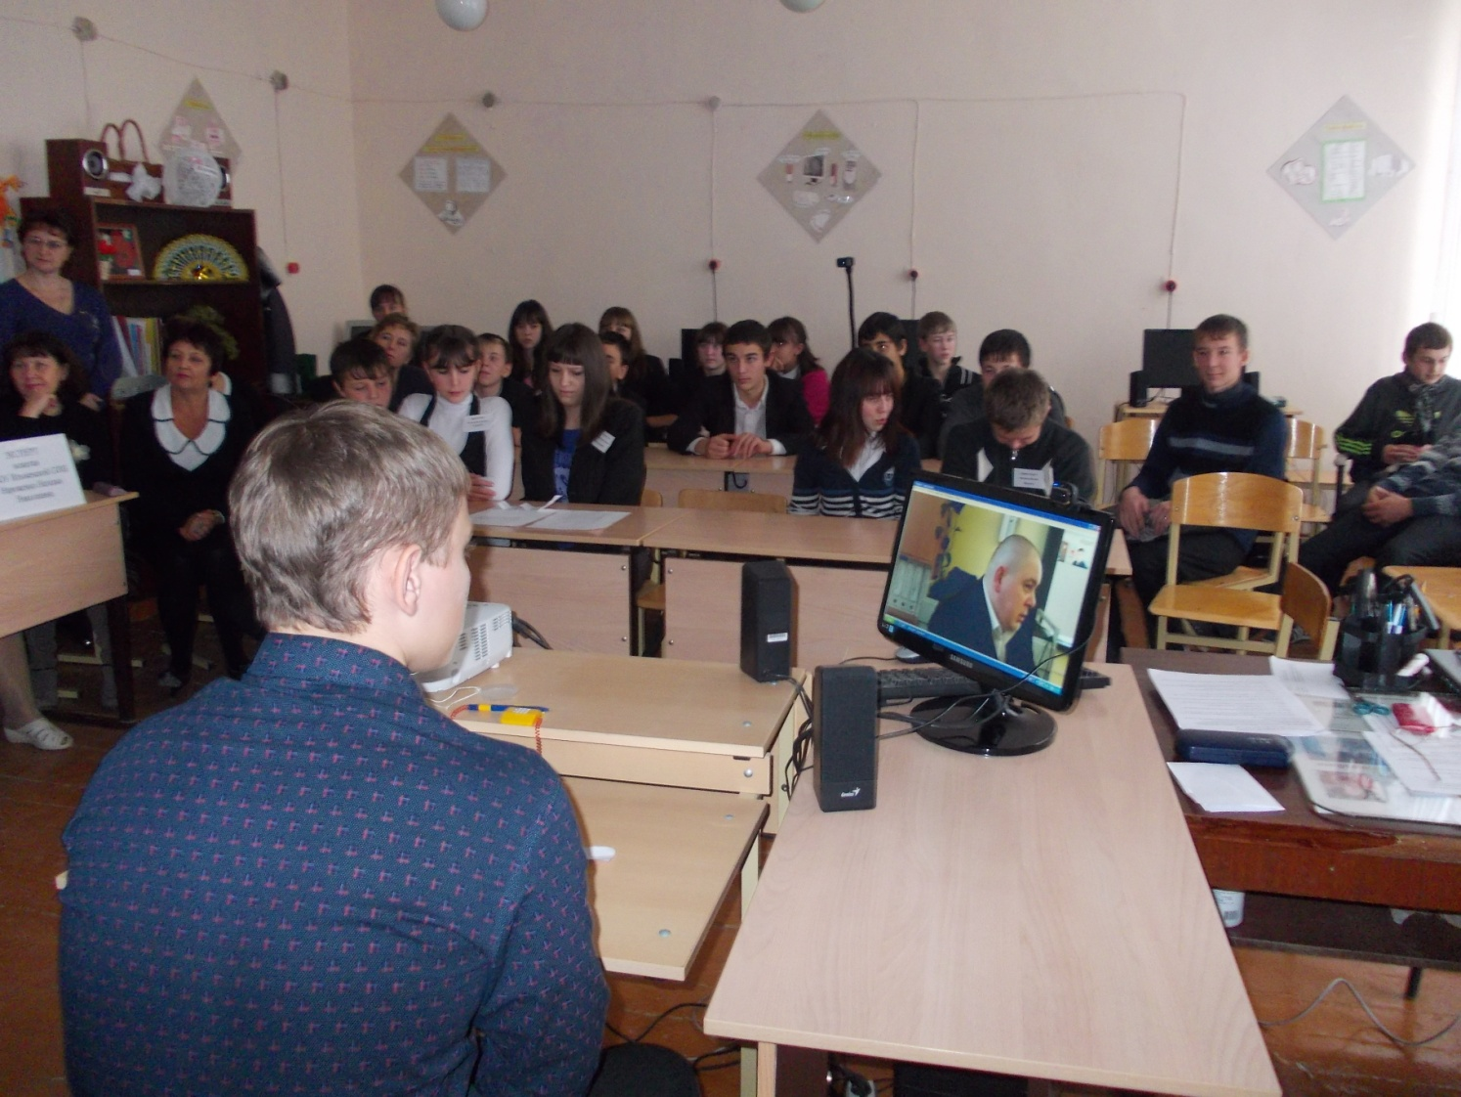

Фото московская школа №1352
